Výukový materiál zpracovaný v rámci projektu



**Registrační číslo projektu:** CZ.1.07/1.4.00/21.1174

**Škola – adresa:** Základní škola, Dobrá, okres Frýdek-Místek [www.zsdobra.cz](http://www.zsdobra.cz), [zsdobra@zsdobra.cz](mailto:zsdobra@zsdobra.cz)

**Šablona:** č. 4

**Ověření ve výuce (dne): 4. Duben 2011 Pořadové číslo hodiny: 1**

**Třída: 8.C Předmět: Přírodopis**

|  |  |
| --- | --- |
| **Název:** | **Kostra člověka** |
| **Anotace:** | Opakování stavby kostry lidského těla |
| **Autor:** | Mgr. Jiří Nohel |
| **Jazyk:** | čeština |
| **Očekávaný výstup:** | Umí pojmenovat jednotlivé části orgánových soustav, zná jejich funkci |
| **Speciální vzdělávací potřeby:** | KP |
| **Klíčová slova:** | Kostra, kost, kloub |
| **Rozvíjené klíčové kompetence:** | - |
| **Druh učebního materiálu:** | Pracovní list |
| **Druh interaktivity:** | aktivita |
| **Cílová skupina:** | Žák |
| **Stupeň a typ vzdělávání:** | ZŠ – druhý stupeň |
| **Ročník:** | osmý |
| **Celková velikost:** | 127 kB |
| **Vazby na ostatní materiály:**  ***(Seznam dokumentace)*** | - |

**Kostra člověka**

Jméno: Třída:

1. **Napiš 3 kosti, které tvoří pletenec horní končetiny**.
2. ………………………………………
3. ………………………………………
4. ………………………………………
5. **Napiš jeden příklad ploché kosti:** ……………………………………………………….
6. **Uveď příklad 2 kostí, které jsou spojeny kloubem:**

a)

b)

1. **Kolik párů žeber má člověk?**
2. **Dopiš čísla počtu jednotlivých obratlů:**

a) hrudní obratle: …………….. b) krční obratle:………………….. c) bederní obratle: ………..

1. **Jak se nazývá část kosti na jejím povrchu?**

1. **Napiš 4 jakékoliv kosti, které se nacházejí na lebce:**

a)

b)

c)

d)

**Najdi dané pojmy v dané osmisměrce:**

O  L  G  I  S  J  K  U  J

B  H  O  U  O  K  K  W  K

R  S  R  N  O  K  B  O  E

A  Z  L  S  L  O  N  B  Q

T  C  T  O  N  E  R  R  W

L  W  U  F  T  A  V  S  D

E  B  P  I  L  E  B  K  A

M  X  N  C  G  W  S  F  B

B  A  R  N  L  A  V  H  Q

|  |
| --- |
| ŽEBRA, KLOUB, KONČETINA, KOST, LEBKA |
|  |
|  |
|  |
|  |

**Popiš označené kosti kostry:**

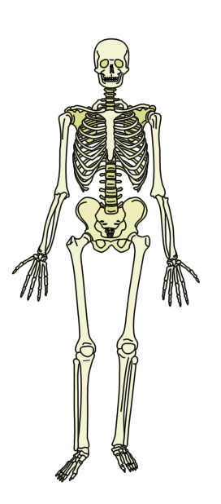

|  |
| --- |
|  |

**Citace:**

Galerie SMART Notebook v. 10.7.